COMMUNIQUE DE PRESSE

LE GROUPEMENT DES USAGERS DE L’AERODROME DE SAINT-CYR-L’ECOLE S’OPPOSE A LA CONDAMNATION DE L’AERODROME
DECIDEE SANS CONCERTATION PAR LE MAIRE

Le G.U.A.S. (Groupement des Usagers de l’Aérodrome de Saint-Cyr-l’Ecole)
est une association dont l’objet est la représentation et la défense des intérêts des utilisateurs de l’Aérodrome de Saint-Cyr-l’Ecole et de l’activité aéronautique.

France – Société – Aviation

Le Maire UMP de Saint-Cyr-l’Ecole (78), Philippe Lavaud, a démontré par ses déclarations à la presse (Le Parisien, 07/11/2002) et au public (Conseil Municipal du 24/02/2004), confirmées par des écrits (Lettre du 30/06/2003), qu’il avait l’intention de fermer définitivement l’aérodrome centenaire de la ville.
Constitué spécifiquement pour en assurer la pérennité, le G.U.A.S. :
- Veut sauvegarder un aérodrome rendu fameux par Santos Dumont en 1907, qui relia pour la première fois Saint-Cyr à Buc aux commandes de son monoplan surnommé la Demoiselle. En 2004, ce sont 1250 pilotes qui se forment et pratiquent l’aviation à Saint-Cyr-l’Ecole, répartis en 12 aéroclubs et une école de formation hélicoptère. La plate-forme emploie au total près de 40 salariés.
- S’oppose à un projet immobilier connu sous le nom de ZAC Santos Dumont, une construction de 20.000 m² de commerces et d’hôtels au seuil des pistes de l’aérodrome, exactement dans l’axe de décollage des avions, qui entraînerait une forte réduction de l’activité du terrain.

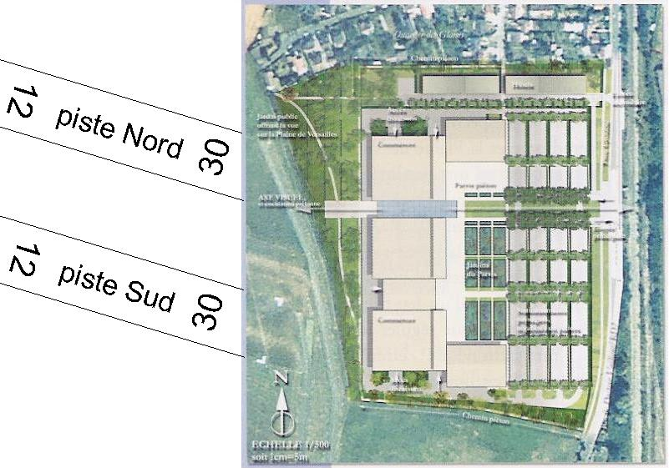
Les pistes de l’aérodrome - Le projet présenté fin 2003 aux Saint-Cyriens

- Souhaite protéger les commerçants, salariés et clients de cette nouvelle zone, qui subiraient toute la journée des indices de bruit compris entre 65 et 80 décibels, alors que les relations actuelles avec les riverains sont bonnes et qu’une charte de respect mutuel vient d’être rédigée.
- Partage avec les riverains de l’aérodrome et les habitants de Saint-Cyr-l’Ecole leur attachement à cette plate-forme aéronautique qui fait l’originalité de la commune et refusent de la voir remplacer par des zones d’activités bruyantes et polluantes.
- ET EN CONSEQUENCE DEMANDE AU MAIRE de suspendre ses actions contre l’aérodrome, de renouveler son attachement à cet équipement qui fait l’originalité de la ville de Saint-Cyr-l’Ecole et dont la pétition sur le site www.guas-saint-cyr.com a démontré que de nombreux citoyens étaient des fervents partisans, considérant que l’image de NOTRE ville serait entachée par cette action non justifiée.

CONTACT PRESSE : Rémi Sourisse au 06 64 02 73 72 ou guas@sourisse.com

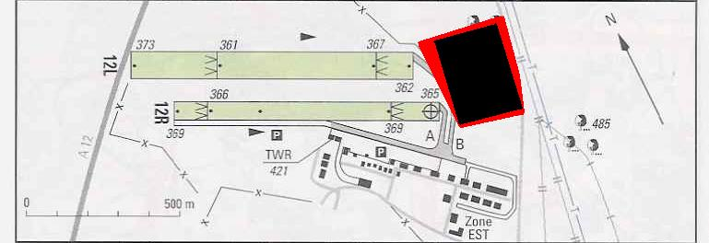

Reportés sur la carte officielle d'atterrissage de l'Aérodrome, la ZAC (en rouge) et les bâtiments prévus (en noir) se situent exactement sous l'axe d'envol des avions lorsque le vent vient de l'Est et sous l'axe d'atterrissage lorsque le vent vient de l'Ouest.

